**附件：【简易使用手册】**

**中国知网简介：**中国知网是中国知识基础设施工程的简称，英文缩写为CNKI。CNKI是由教育部主管、清华大学主办、国家新闻出版总署批准成立，在党和国家领导以及教育部、中宣部、科技部、新闻出版总署、国家版权局、国家计委的大力支持下，在全国学术界、教育界、出版界、图书情报界等社会各界的努力下，建成了世界上全文信息量规模最大的“CNKI数字图书馆”，是以实现全社会信息资源共享为目标的国家出版重点工程，被国家科技部等五部委确定为“国家级重点新产品重中之重”项目。

1. **在校园网环境内访问**

请使用校园网登陆中国知网的官方网站，网址为:<https://www.cnki.net/>，默认IP范围自动登录，无需账密。页面右上角出现河南大学河南戏剧艺术学院馆，即登录成功。登录后可免费下载学校试用的文献。

（如未登录成功点击“机构登录”—→“IP登录”，即可登录。）

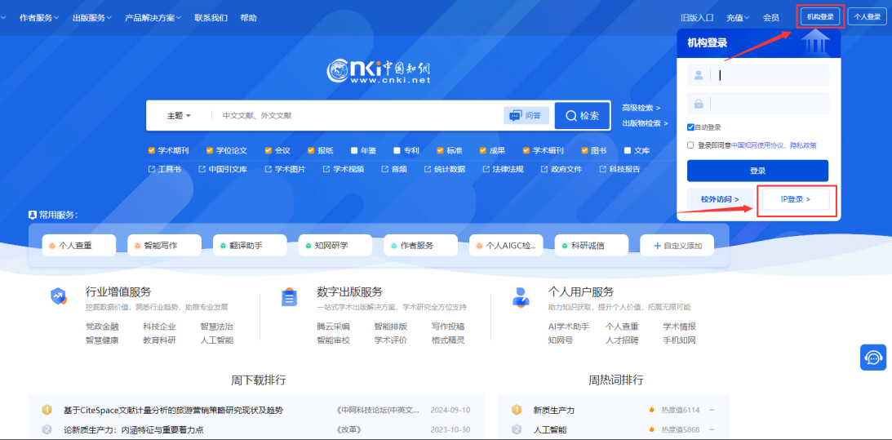

1. **文献检索**

常用检索方式：一框式检索、高级检索、作者发文检索、出版物检索。

【1】一框式搜索

确定检索范围—→选择检索项—→输入检索词

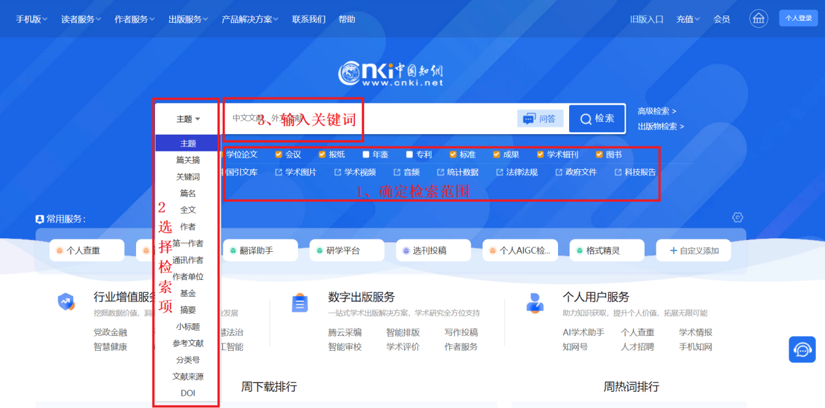

【2】高级检索

高级检索可实现多个检索条件间的逻辑匹配以达到更加精准的检索。

选择检索范围—→明确文献分类—→输入检索条件

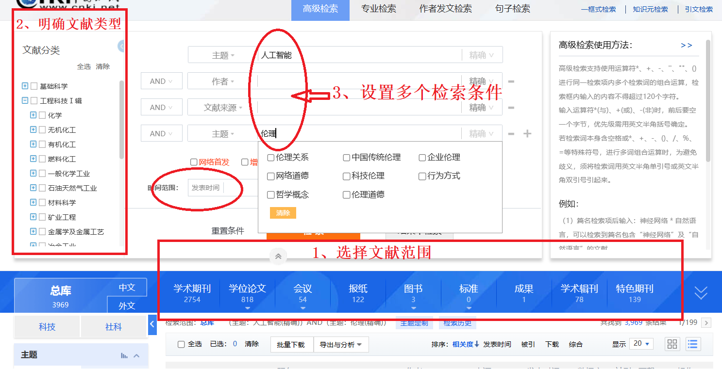

【3】作者发文检索

作者发文检索通过输入作者姓名及其单位信息,检索某作者发表的文献。选择作者发文检索—→输入作者名字和作者单位

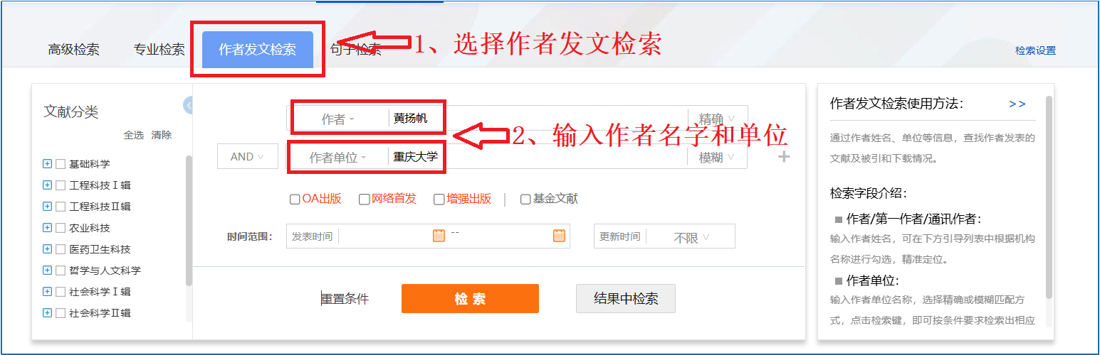

【4】出版物检索

出版物检索主要针对期刊、博硕士学位论文、会议、报纸、年鉴和工具书等出版物的导航系统。

出版来源导航的选择—→选择学科分类—→输入检索词

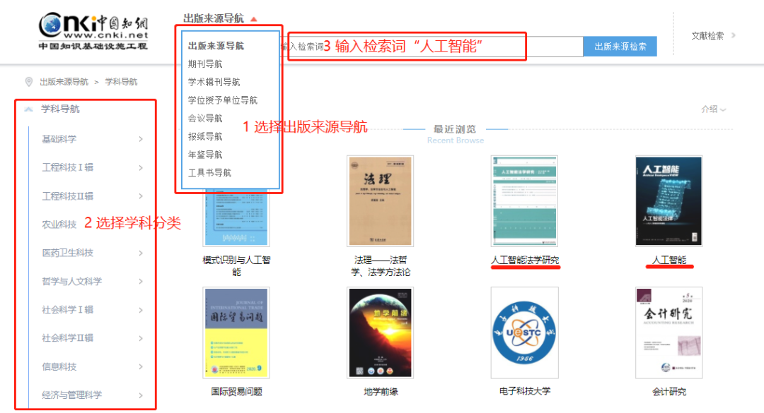

1. **文献检索-检索结果**

二维导航知识矩阵：横向资源类型区与纵向分组区形成知识服务矩阵，两者配合使用，可快速、有效地找到所需文章。

横向展示所有资源类型文献，突显总库各资源的文献分布情况，可点击切换查看不同资源类型下的文献。

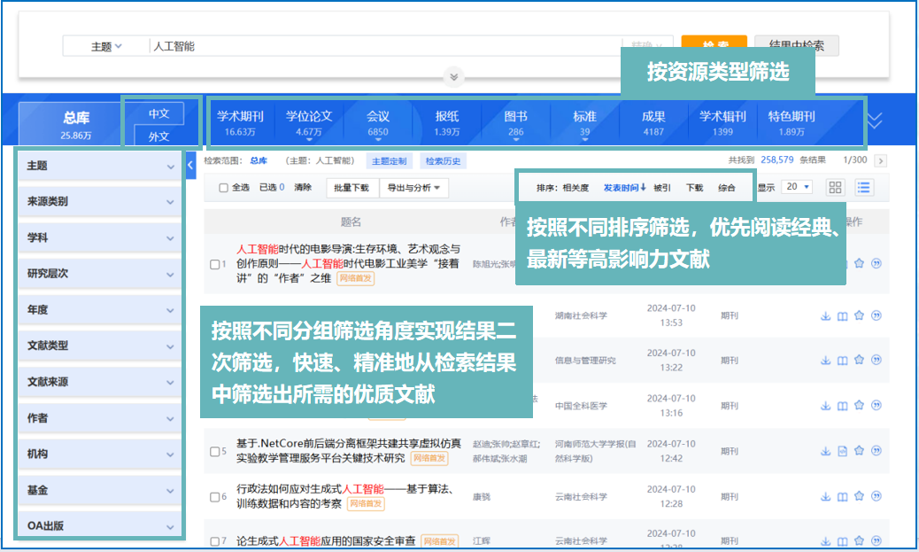

纵向为分组筛选区，提供多层面的筛选角度，并支持多个条件的组合筛选，以快速、精准地从检索结果中筛选出所需的优质文献。

通过检索精确检索范围-网络首发文献

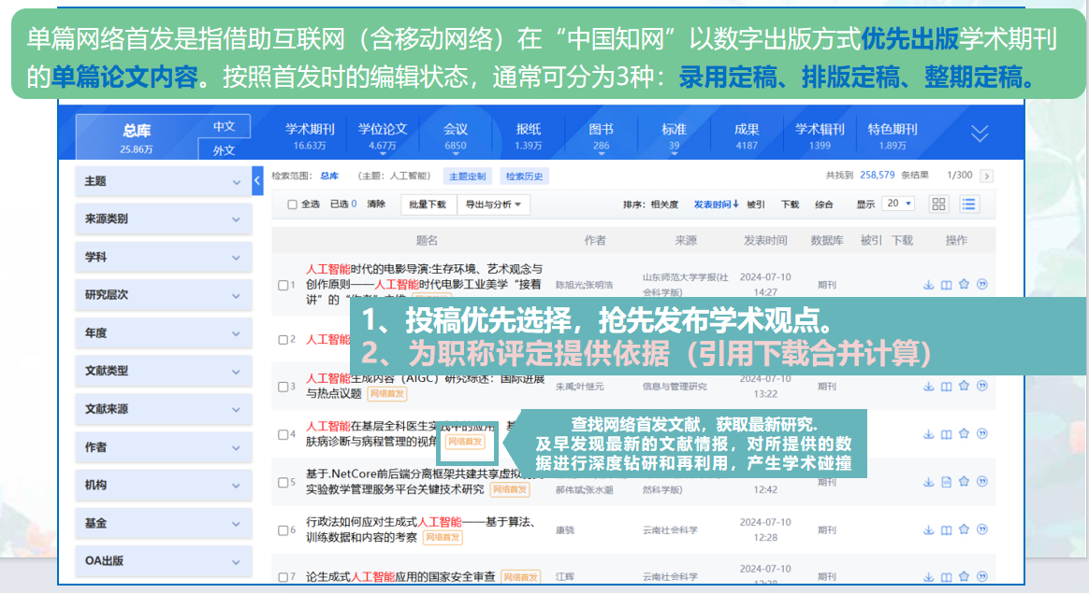

1. **文献阅读——HTML阅读**

HTML阅读的页面为三栏结构，分别为目录结构、文献正文和参考文献。

我们以“人工智能”为关键词的某一篇文章为例：



目录结构展示了文献整体结构，点击章节名称，可实现内容的自动跳转定位，帮助读者快速了解文章概要和阅读重点内容。

参考文献部分罗列了本文的全部参考文献，点击即可跳转到相应的文献知网节，方便读者进行拓展阅读，快速了解本文研究背景和依据。

正文上方呈现的作者、机构等蓝色字体，点击即可跳转到相应的知网节。